
2024年春季学期
计算学部《软件工程》课程

Lab 1实验报告

注：写清楚小组内所有同学的名单，自己名字加重显示。这句话提交时删除！

姓名 | 班级/学号 | 联系方式
吕尚可 | 2021111627 | 18145656201

目 录
1 实验要求 1
2 待求解问题描述 1
3 算法与数据结构设计 1
3.1 设计思路与算法流程图 1
3.2 数据结构设计 1
3.3 算法时间复杂度分析 1
4 实验与测试 1
4.1 读取文本文件并展示有向图 2
4.2 查询桥接词 2
4.3 根据桥接词生成新文本 2
4.4 计算最短路径 3
4.5 随机游走 3
5 编程语言与开发环境 3
6 结对编程 3
6.1 分组依据 3
6.2 角色切换与任务分工 3
6.3 工作照片 4
6.4 工作日志 4
7 Git操作过程 4
7.1 实验场景(1)：仓库创建与提交 4
7.2 实验场景(2)：分支管理 4
8 在IDE中使用Git Plugin 4
9 小结 4

[文档全部完成之后，请在上述区域点击右键，选择“更新域”，在打开的对话框中选择“更新整个目录”]

实验要求
简要复述实验手册中要求达到的实验目标与要求。

待求解问题描述
功能需求1：读入文本并生成有向图；生成图形化界面展示。
▪ Input:程序首先让用户选择包含50词左右的文本文件。
▪ Output:有向图：使用pyQt进行展示
– 节点：文本中包含的某个单词（不区分大小写）
– 边：权重w=文本中相邻单词出现的次数
功能需求2：查询桥接词（bridge words）
▪ Input:word1、word2;包含50词左右的文本文件.
▪ Output: bridge words
▪ 约束条件：word1->bridge words->word2；word1，word2均不为空
功能需求3：根据bridge word生成新文本
▪ Input:一行新文本w1,w2,……wn;包含50词左右的文本文件.
▪ Output:插入bridge words的文本 w1,w2,……，bridge word,……，wn.
▪ 约束条件：word1->bridge words->word2；n>1;
功能需求4：计算两个单词之间的最短路径;包含50词左右的文本文件
▪ Input:word1、word2（可以为空）
▪ Output:打印出所有最短路径，并在图中绘制出第一条最短路径。如果输入的两个单词“不可达”，则提示。
▪ 增加功能：如果word2为空，则打印出word1到图中所有词的最短路径。
▪ 约束条件：word1不为空且在图中存在。
功能需求5：随机游走
▪ Input:包含50词左右的文本文件
▪ Output:在生成的有向图上绘制出一条随机游走路径。可以一次生成，或者一步一步生成。
▪ 约束条件：路径上不能出现重复的边。

算法与数据结构设计

设计思路与算法流程图
给出文字描述的算法设计思路。
使用大一高级语言编程课里所学知识，用流程图的方式描述算法设计思路，让读者清晰理解。可针对每一个模块分别绘制流程（根据文本生成图、展示图、查询桥接词、根据桥接词生成新文本、计算最短路径、随机游走）。

数据结构设计
使用大二期间数据结构的相关知识，给出算法中所用的每个数据结构的定义。至少需定义本题中要求生成的有向图的数据结构。

算法时间复杂度分析
使用大二期间算法与数据结构课程的相关知识，简要分析你设计的算法的时间复杂度。
可针对每一个模块分别分析（根据文本生成图、展示图、查询桥接词、根据桥接词生成新文本、计算最短路径、随机游走）。

实验与测试
设计1个至少包含50个单词的输入文本文件，使之可覆盖本题目中关于输入文件和功能的各种特殊情况，作为你开发的程序的输入。
针对在有向图上操作的每项功能，为其设计各种可能的输入数据。输入数据的数量不限，以测试程序的充分性为评判标准（下面各节中的表格的行数请自行扩展）。

记录程序的输出结果，判断输出结果是否与期望一致，并记录程序运行截图。

读取文本文件并展示有向图
文本文件中包含的内容：
In a small village nestled between rolling hills, a curious child named Emily discovered a hidden path leading to an ancient forest. With each step, the forest revealed its secrets, from vibrant flowers to mysterious sounds. Emily's heart raced with excitement as she ventured deeper, feeling an unspoken connection to the enchanting world around her. Adventure awaited.

期望生成的图（手工计算得到）：
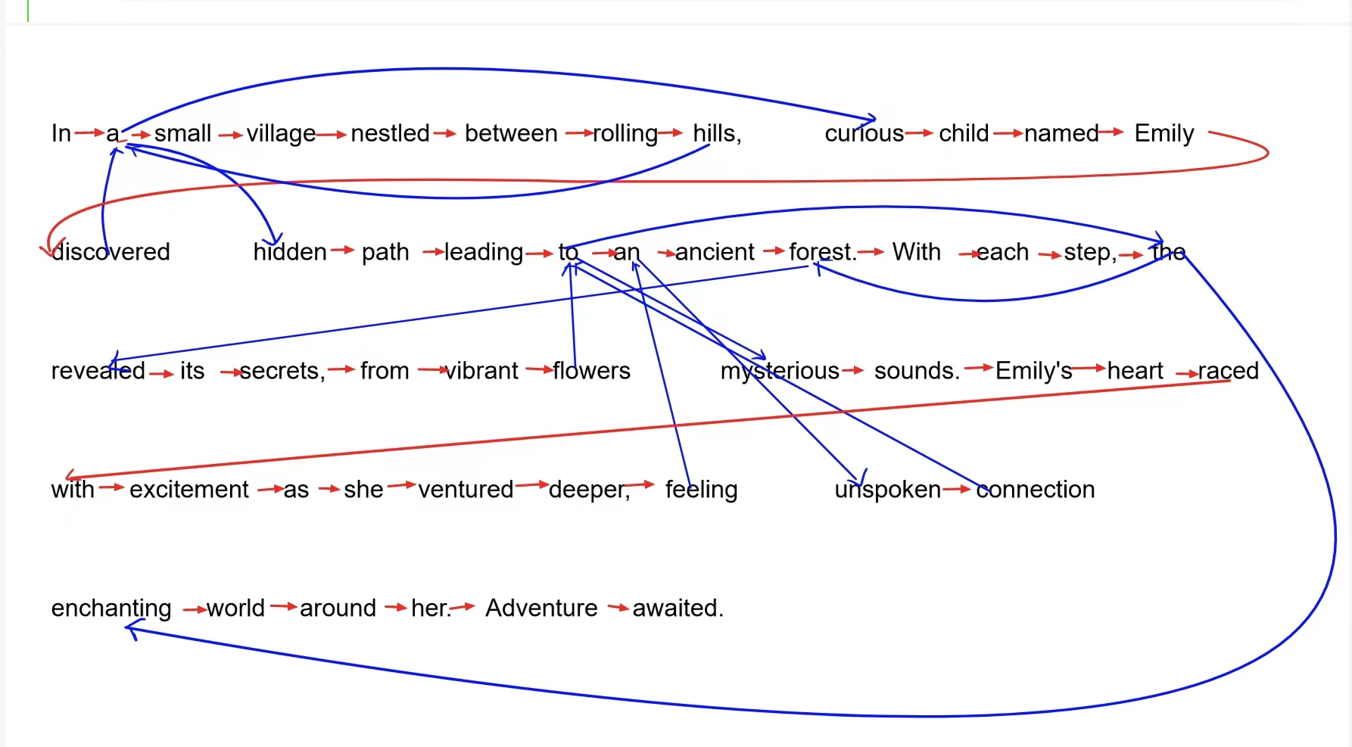

程序实际生成的图：
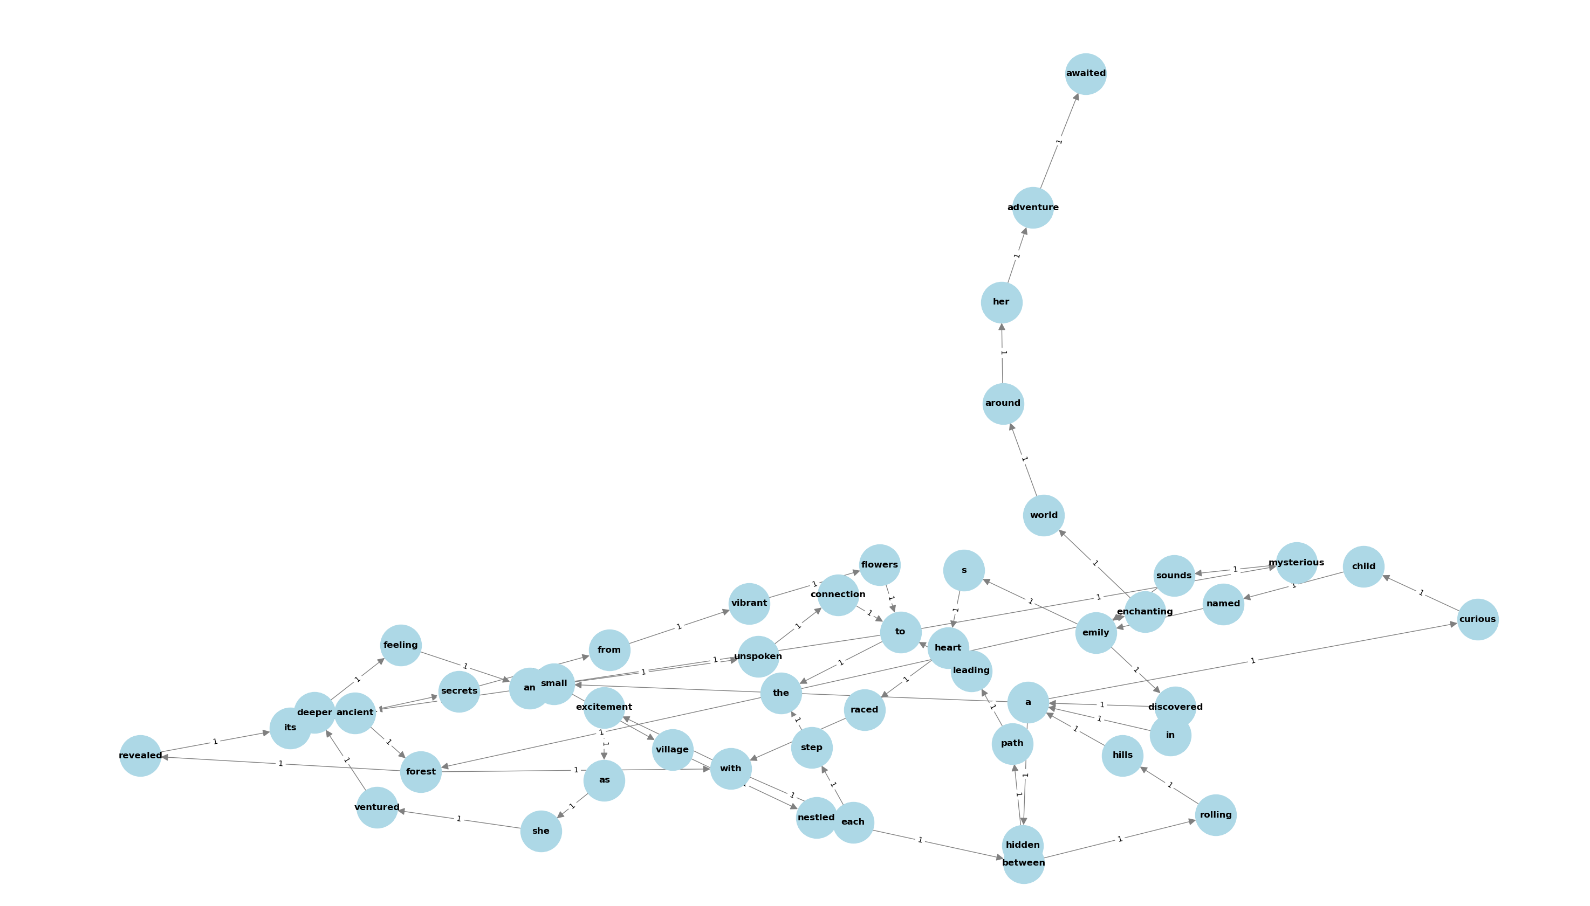

二者是否一致：

一致
给出实际运行得到结果的界面截图。
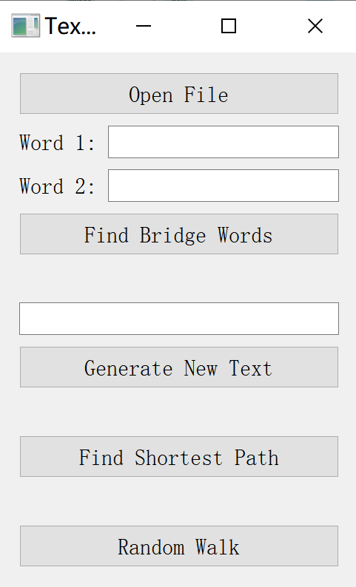

查询桥接词
序号 | 输入（2个单词） | 期望输出 | 实际输出 | 运行是否正确
1 | a child | curious | curious | 是
2 | a curious | No bridge | No bridge | 是
3 | The world | enchanting | enchanting | 是
给出实际运行得到结果的界面截图。
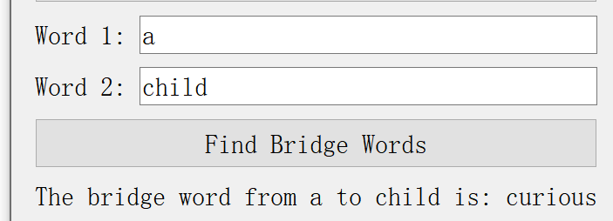
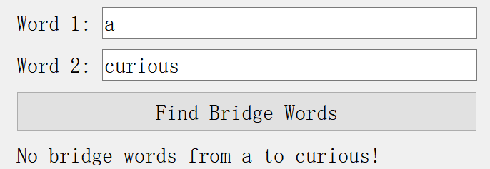
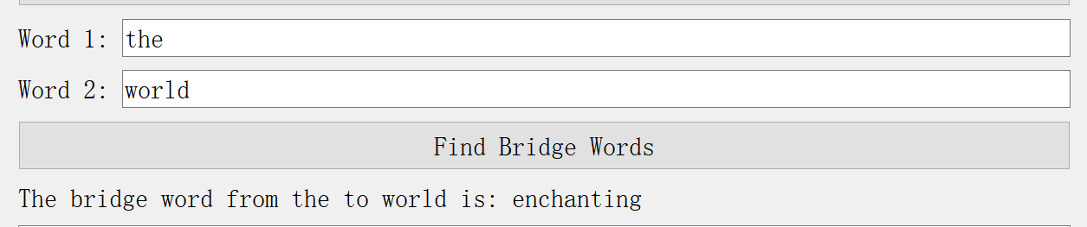

根据桥接词生成新文本
序号 | 输入（一行文本） | 期望输出 | 实际输出 | 运行是否正确
1 | A child lost its way | A curious child lost its way | A curious child lost its way | 是
2 | A child Emily hidden | A curious child nanes Emily hidden | A curious child nanes Emily hidden | 是
3 | An forest | An accient forest | An accient forest | 是
给出实际运行得到结果的界面截图。
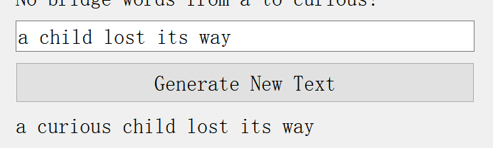
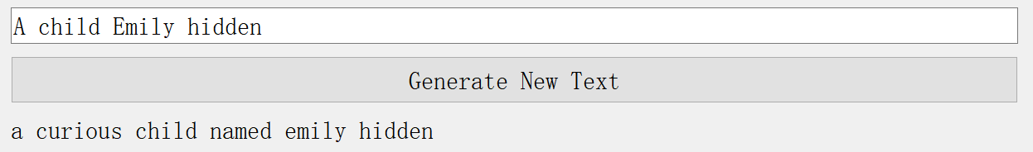
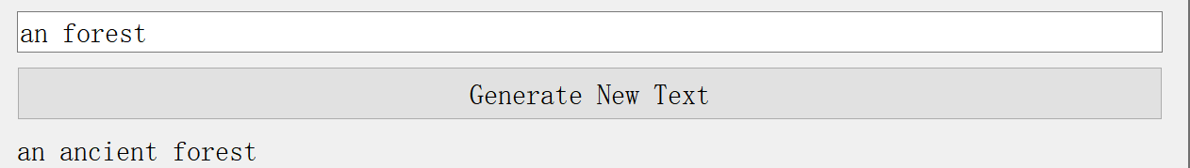

计算最短路径
序号 | 输入（两个单词、或一个单词） | 期望输出 | 实际输出 | 运行是否正确
1 | An each | An ancient forest with each | An ancient forest with each | 是
2 | the | 到所有节点的最短路径 | 到所有节点的最短路径 | 是
3 | The forest | The forest | The forest | 是
给出实际运行得到结果的界面截图。
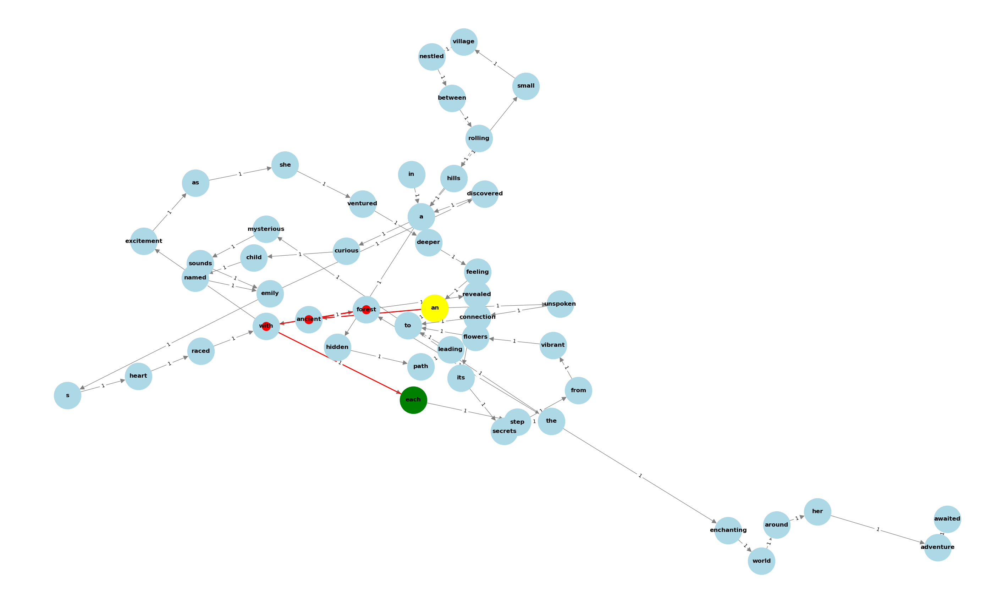
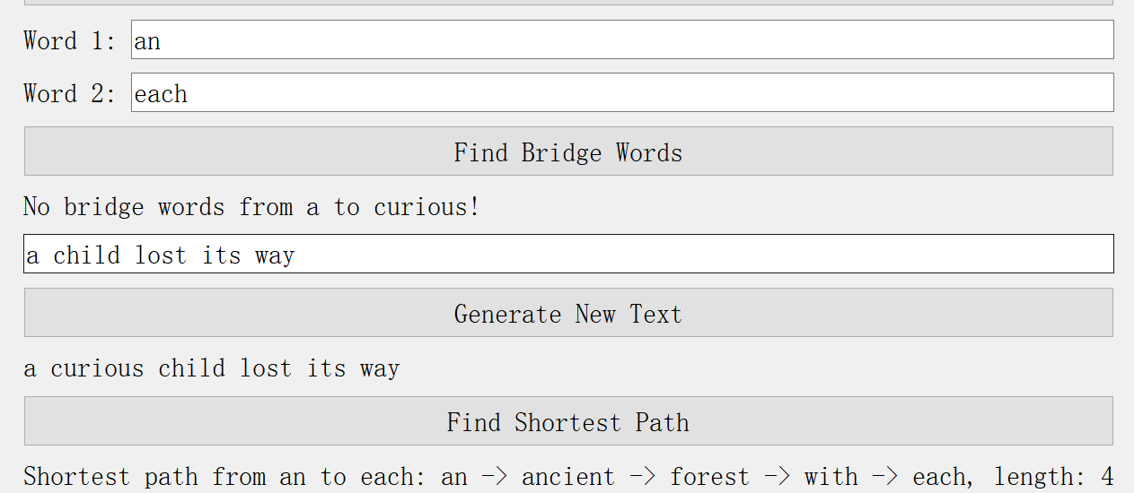
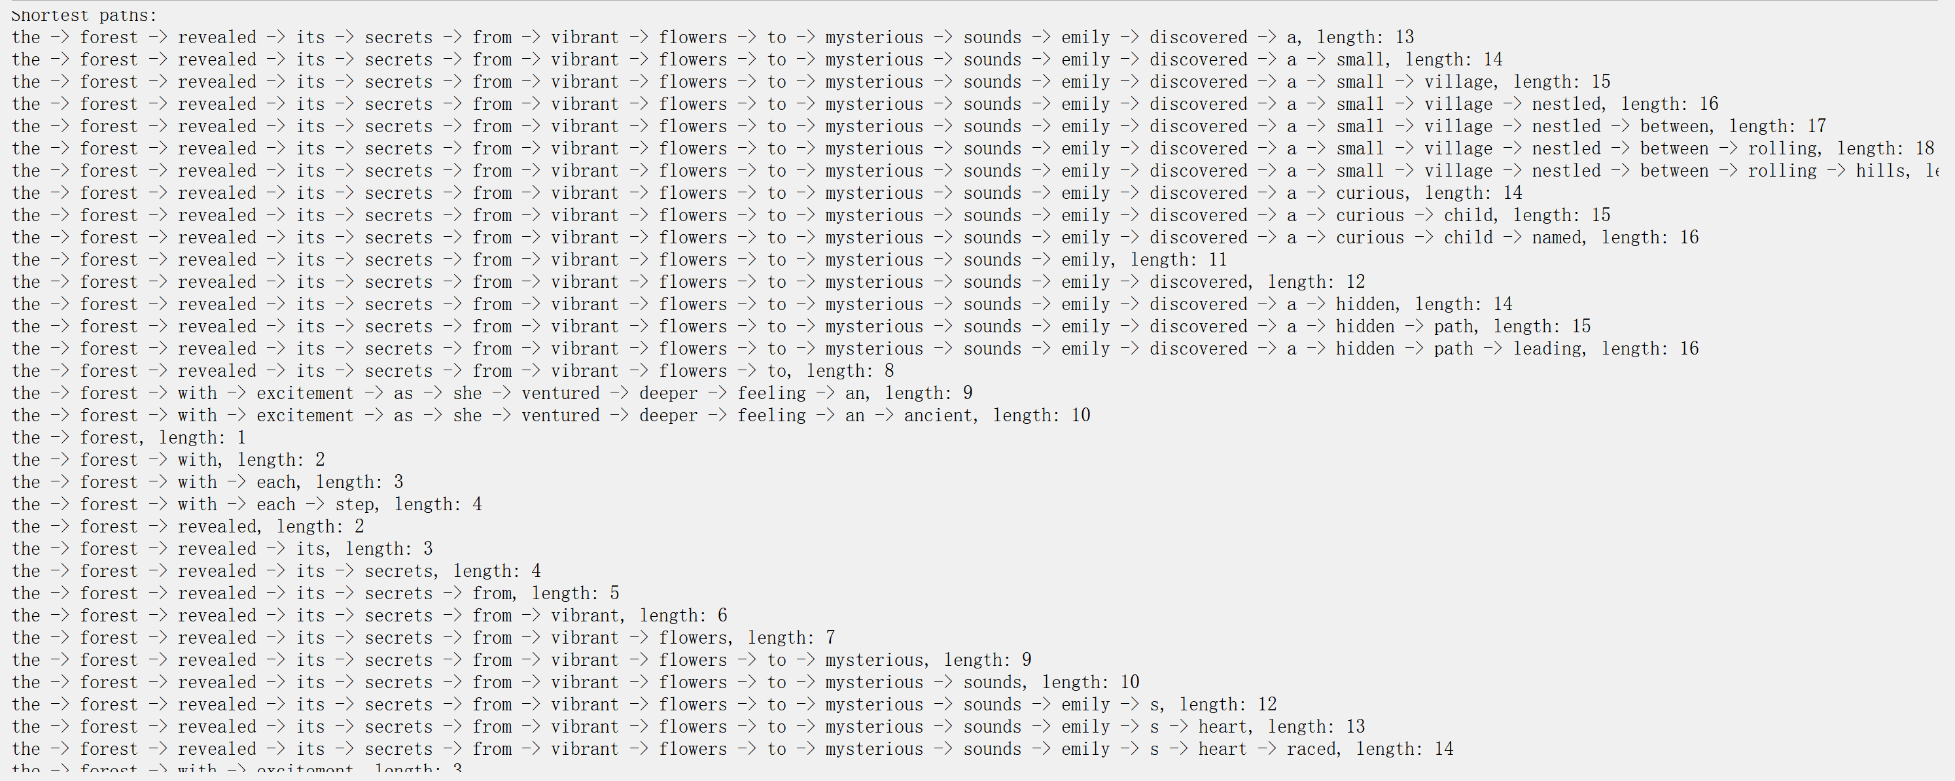
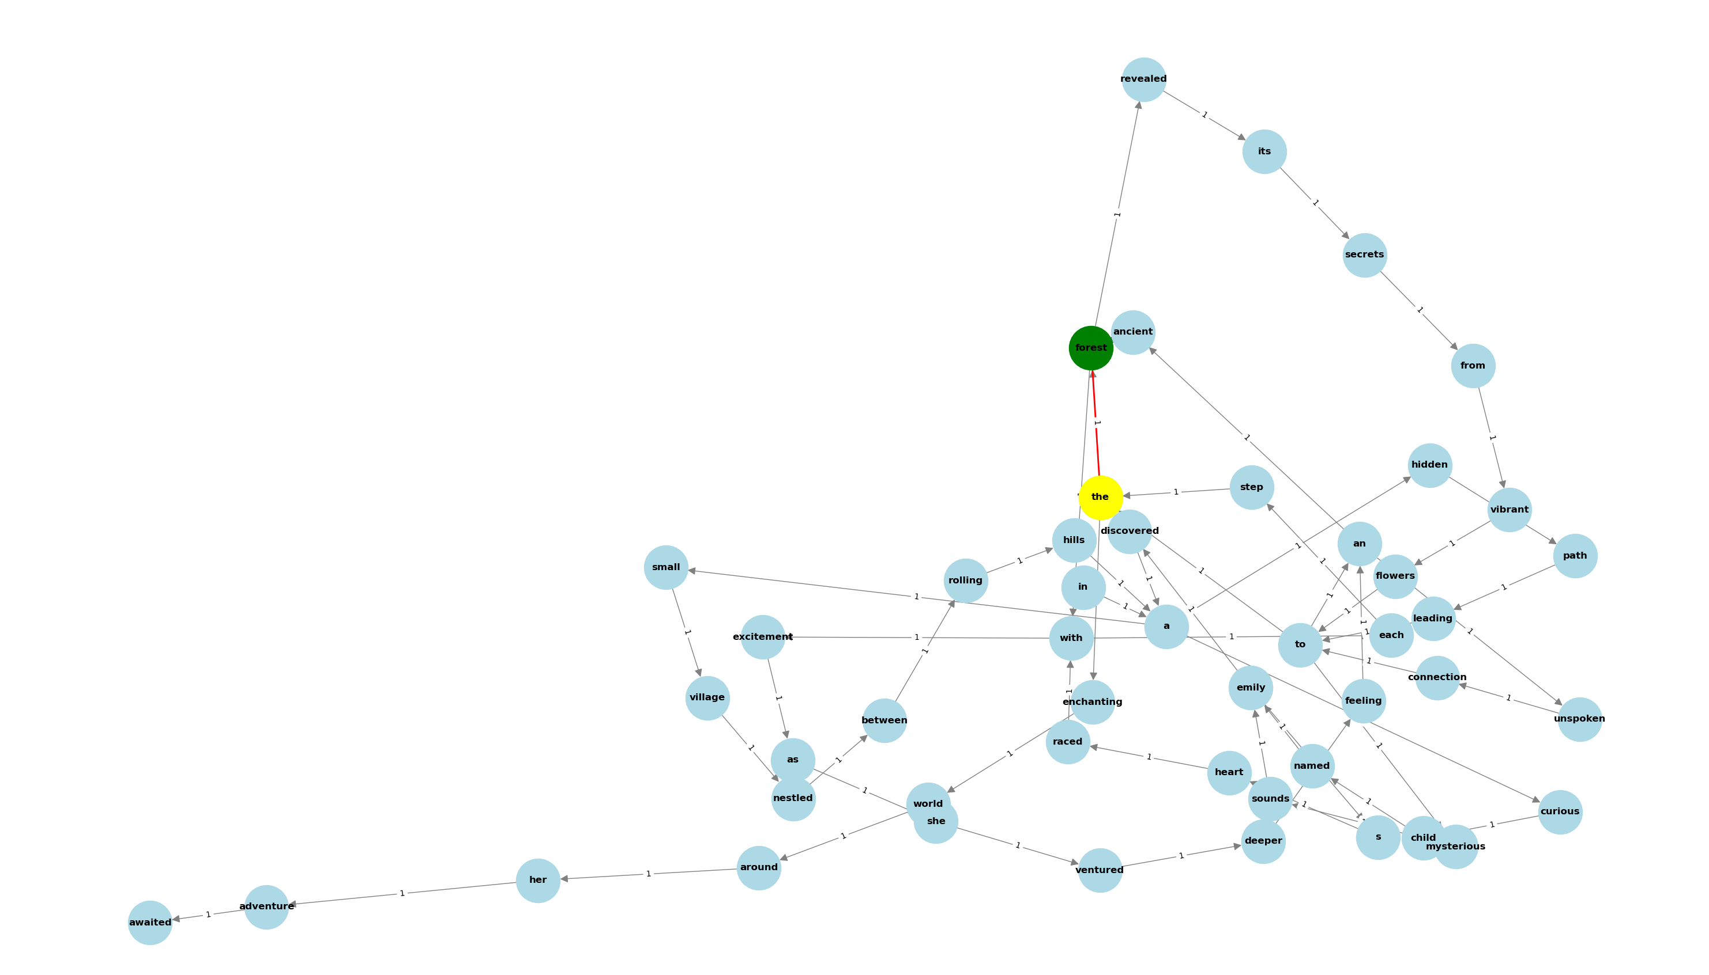
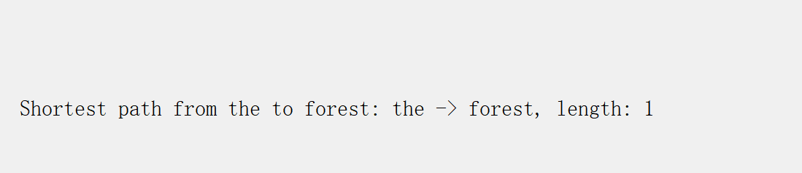

随机游走
该功能无输入，让你的程序执行多次，分别记录结果。

序号 | 实际输出 | 程序运行是否正确
1 | Excitement as she ventured deeper feeling an ancient forest with each step the enchanting world around her adventure awaited | 是
2 | Emily's heart raced with excitement as she ventured deeper, feeling an ancient forest reveales its secrets from vibrant flowers to an | 是
3 | Connection to mysterious sounds Emily's heart raced with excitement as she ventured deeper feeling an unspoken | 是
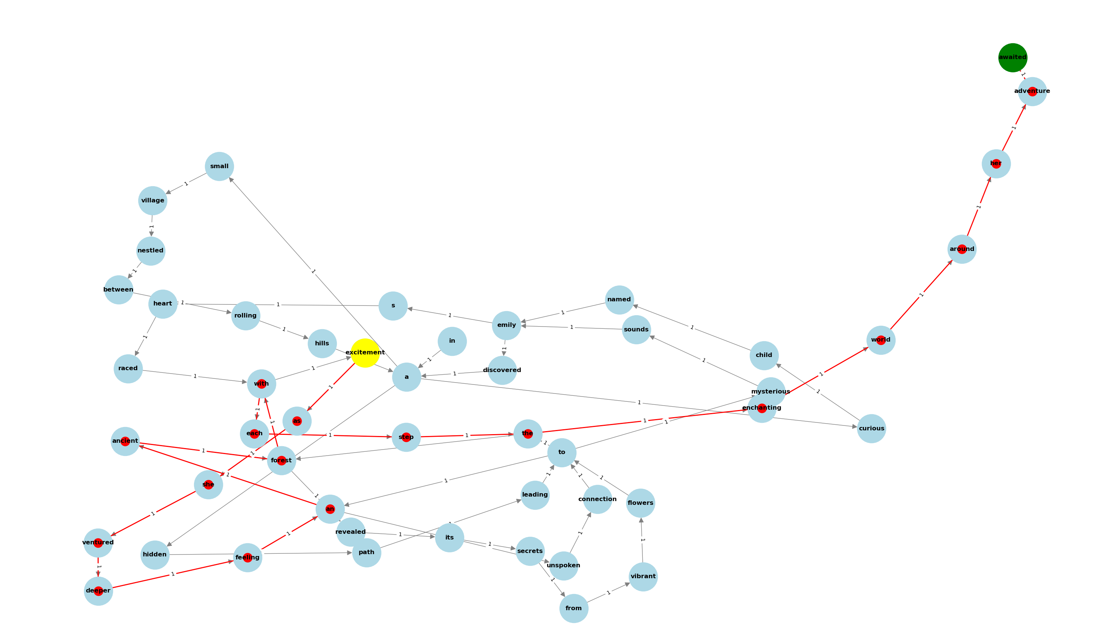
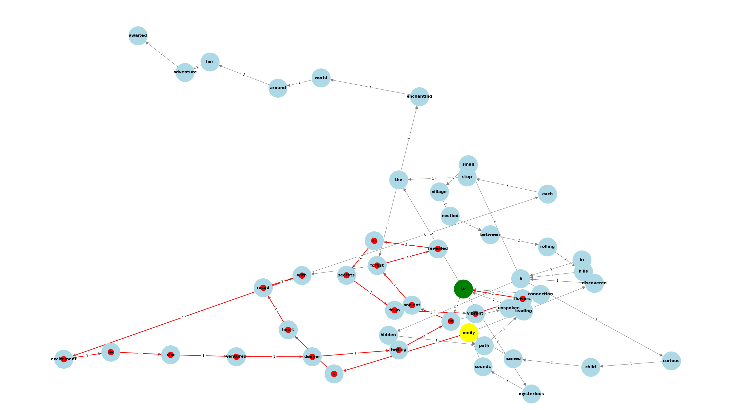
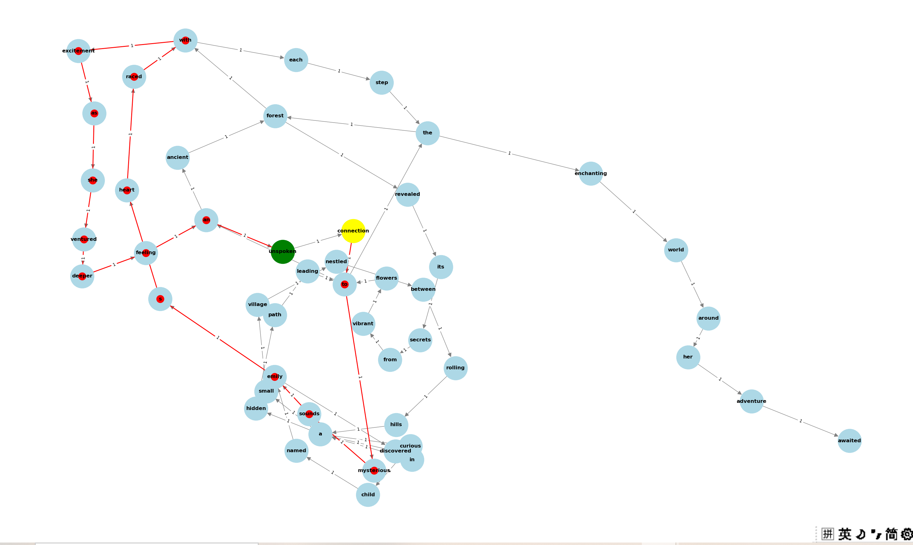

编程语言与开发环境
Java DK版本、IDE版本、其他需要额外说明的开发配置

结对编程

分组依据
为何你们两位组成了结对编程的小组？从性格、能力、编程技能等方面简要介绍。

角色切换与任务分工
该表格可自行增加更多的行。

日期 | 时间( HH:MM -- HH:MM) | “驾驶员” | “领航员” | 本段时间的任务

工作照片
至少2张结对编程时的工作照片，请其他同学帮忙拍摄。

工作日志
由领航员负责记录，记录结对编程期间的遇到的问题、两人如何通过交流合作解决每个问题的。可增加表格的行。
日期/时间 | 问题描述 | 最终解决方法 | 两人如何通过交流找到解决方法

Git操作过程

实验场景(1)：仓库创建与提交
给出各操作命令，并给出执行界面的截图（命令输入界面和结果界面）。给出Github上的仓库界面，证明提交成功。

实验场景(2)：分支管理
给出各操作命令，并给出执行界面的截图（命令输入界面和结果界面）

在IDE中使用Git Plugin
采用屏幕截图和文字说明的方式，给出在IDE中使用Git plugin向本地仓库和Github提交Lab1的命令或界面。

小结
体会、建议等。

